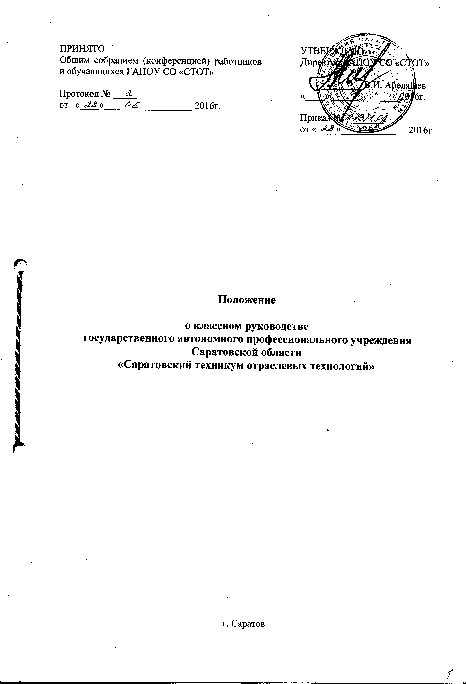

1. Общие положения

1.1 Настоящее Положение разработано в соответствии с Федеральным Законом «Об образовании в Российской Федерации», Конституцией РФ, Конвенцией ООН о правах ребенка, Типовым положением об образовательном учреждении, инструктивно-методическими документами Министерства образования Российской Федерации об организации воспитательной работы в общеобразовательных учреждениях и деятельности классного руководителя, Уставом образовательного учреждения и регламентирует работу классного руководителя.
1.2 Классное руководство — профессиональная деятельность педагога, направленная на воспитание студента в групповом студенческом коллективе.
1.3 В своей деятельности классный руководитель руководствуется Положениями Конвенции о правах ребенка, законодательством Российской Федерации «О правах ребенка и их гарантиях», Федерального Закона «Об образовании в Российской федерации», нормами Устава техникума и настоящего Положения.
1.4 Деятельность классного руководителя основывается на принципах демократии, гуманизма, приоритета общечеловеческих ценностей, жизни и здоровья студентов, гражданственности, свободного развития личности.
1.5 Классный руководитель назначается на должность и освобождается от должности приказом директора техникума из числа штатных преподавателей. Непосредственное руководство его работой, осуществляет заместитель директора техникума по воспитательной работе. На преподавателя возлагается классное руководство только одной учебной группой, как правило, на весь период обучения. В случаях, когда штатных преподавателей в техникуме меньше, чем число учебных групп, классные руководители назначаются из этих преподавателей с учетом наибольшей педагогической целесообразности.
1.6 3а выполнение обязанностей классного руководителя педагогу устанавливается доплата, размер которой определяется «Положением о доплатах и надбавках к должностным окладам работников профессиональных учебных заведений»
1.7Свою деятельность классный руководитель осуществляет в тесном контакте с администрацией техникума, мастером производственного обучения, органами студенческого самоуправления, родителями (законными представителями детей), социальным педагогом, психологом, педагогом-организатором, педагогами дополнительного образования.

2. Функции классного руководителя

2.1 Аналитическая функция:
– изучение индивидуальных особенностей воспитанников;
– выявление специфики и определение динамики развития группы;
–изучение и анализ состояния и условий семейного воспитания каждого студента;
– изучение и анализ влияния коллектива техникума и малого социума на студентов группы;
– анализ воспитательных возможностей педагогического коллектива.
2.2 Прогностическая функция:
– прогнозирование уровней воспитанности и индивидуального развития студентов и этапов формирования группы;
– прогнозирование результатов воспитательной деятельности;
– построение модели воспитания в группе, соответствующей воспитательной системе учебного заведения в целом;
– определение ближайших и дальних перспектив жизни и деятельности отдельных студентов и группы в целом;
– предвидение последствий, складывающихся в групповом коллективе отношений.
2.3 Организационно-координирующая функция:
– формирование группового коллектива;
– организация и стимулирование разнообразных видов деятельности воспитанников в групповом коллективе;
– оказание помощи и организация сотрудничества в планировании общественно значимой
деятельности студентов, в организации деятельности органов студенческого самоуправления;
– поддержание связей семьи и техникума, техникума и группы;
– защита прав студентов;
– организация индивидуальной работы со студентами;
– участие в работе педагогических советов, методического объединения классных руководителей, административных совещаниях, Совета профилактики;
– ведение документации классного руководителя и классного журнала;
– классный руководитель несет ответственность за жизнь и здоровье студентов в период проведения внеклассных и мероприятий вне техникума.
2.4 Коммуникативная функция: развитие и регулирование межличностных отношений между студентами, между студентами и взрослыми;
– оказание помощи каждому студенту в адаптации к коллективу;
– содействие созданию благоприятного климата в коллективе в целом и для каждого отдельного воспитанника;
– оказание помощи воспитанникам в установлении отношений с окружающими студентами, социумом.

3. Обязанности классного руководителя

3.1Осуществлять систематический анализ состояния успеваемости и динамики общего развития своих воспитанников.
3.2Организовывать учебно-воспитательный процесс в группе, вовлекать студентов в систематическую деятельность группы и лицея.
3.3Изучать индивидуальные особенности личности студентов, условия их жизнедеятельности в семье и лицее.
3.4Отслеживать и своевременно выявлять девиантные проявления в развитии и поведении студентов, осуществлять необходимую обоснованную педагогическую и психологическую коррекцию, в особо сложных и опасных случаях информировать об этом администрацию техникума.
3.5Оказывать помощь воспитанникам в решении их острых жизненных проблем и ситуаций.
3.6 Содействовать социальной, психологической и правовой защите студентов.
3.7Вовлекать в организацию воспитательного процесса в группе педагогов - предметников, родителей студентов, специалистов из других сфер (науки, искусства, сорта, правоохранительных органов и пр.).
3.8 Пропагандировать здоровый образ жизни.
3.9 Регулярно информировать родителей (законных представителей) студентов об их
успехах или неудачах, созывать плановые и внеплановые родительские собрания, направлять деятельность классного родительского комитета.
3.10 Контролировать посещение учебных занятий студентами своей группы.
3.11Координировать работу учителей-предметников, работающих в группе, с целью недопущения неуспеваемости студентов и оказания им своевременной помощи в учебе.
3.12 Оказывать постоянную помощь мастеру производственного обучения в создании в группе необходимых условий для овладения профессией, творческого отношения к труду, освоения передовых, прогрессивных методов работы.
3.13Планировать свою деятельность по классному руководству в соответствии с требованиями к планированию воспитательной работы, принятыми в техникуме.
3.14 Регулярно проводить классные часы, другие внеурочные и мероприятия вне техникума с группой.
3.15 Вести документацию по группе (классный журнал, план воспитательной работы в группе, отчеты, разработки воспитательных мероприятий и т.д.), а при отсутствии мастера производственного обучения личные дела студентов, справки, индивидуальные карты изучения личности студентов, характеристики.
3.16 Повышать свой квалификационный уровень в сфере педагогики и психологии.
3.17 Соблюдать требования техники безопасности, нести ответственность за жизнь и здоровье детей в период проведения внеклассных и мероприятий вне техникума.
3.18 Принимать участие в осуществлении мероприятий по профессиональной ориентации
школьников на рабочие профессии и подготовке их к поступлению в техникум, вовлекать в эту работу всех воспитанников группы и их родителей.
3.19В конце каждого семестра, а также по окончании учебного года совместно с мастером производственного обучения и с учетом мнения инженерно-педагогических работников, общественных организаций техникума оценивать поведение и прилежание студентов и в установленном порядке представлять эти оценки на рассмотрение Педагогического Совета.
3.20 Быть примером для студентов в частной и общественной жизни, демонстрировать на личном примере образцы нравственного поведения.

4. Права классного руководителя

4.1 Регулярно получать информацию о физическом и психическом здоровье студентов своей группы.
4.2 Контролировать результаты учебной деятельности каждого студента группы с целью оказания своевременной помощи отстающим студентам.
4.3 Координировать работу учителей-предметников в группе.
4.4 Выносить на рассмотрение администрации техникума, педагогического совета, органов студенческого самоуправления, родительского комитета предложения, инициативы как от имени классного коллектива, так и от своего имени.
4.5 Получать своевременную методическую и организационно - педагогическую помощь от руководства техникума.
4.6 Самостоятельно планировать воспитательную работу с группой, разрабатывать индивидуальные программы работы со студентами и их родителями (законными представителями), определять формы организации деятельности классного коллектива и проведения классных мероприятий.
4.7.Приглашать в техникум родителей (законных представителей) студентов по проблемам, связанным с деятельностью классного руководителя, или другим вопросам.
4.8.Осуществлять свободно - индивидуальный режим работы с воспитанниками.
4.9 Самостоятельно определять форму планирования воспитательной работы с группой с учетом основных принципов планирования в техникуме.
4.10Предоставлять совместно с мастером производственного обучения руководству и общественным организациям техникума согласованные с активом группы:
– предложения о поощрении студентов за успехи в учебе, производственной деятельности, активное участие в общественной жизни,
– предложения о наложении дисциплинарных взысканий за недобросовестное отношение к учебе, грубое нарушение правил поведения, пропуски занятий без уважительных причин.
4.11Не выполнять поручения и требования администрации техникума и родителей, которые не входят в функциональные обязанности классного руководителя, определенные настоящим Положением.
4.12 Классный руководитель имеет право на защиту собственной чести, достоинства и профессиональной репутации в случае несогласия с оценками его деятельности со стороны администрации техникума, родителей, студентов, других педагогов.

